AGENDA PASTORAL

- Inscrições e renovação da frequência na Catequese até ao final deste mês. Contribuição para as atividades de catequese, com direito a catecismo: 12 € (para famílias a partir de 2 inscritos: 10 €). Adultos também podem e devem inscrever-se na Catequese, que funciona às quartas ou às sextas, às 21h30.
- Segunda-feira, às 15h00: reunião dos Visitadores de Doentes.
- Terça-feira, 12, às 17h00: reunião de acólitos.
- Na quinta-feira, dia 14, não há missa. Pároco concelebra com o Bispo, na Sé, às 11h00. Na sexta, a única missa será às 20h.
- Jubileu Sacerdotal do Pároco: conferir folheto em distribuição.

“Lembro, também, com igual alegria e acrescida gratidão o jubileu sacerdotal de 25 anos de ordenação presbiteral dos Padres Álvaro Manuel Moreira da Rocha, Amaro Gonçalo Ferreira Lopes, Joaquim Domingos da Cunha Areais, José Augusto Nogueira de Oliveira e José Manuel da Rocha Araújo, que celebraremos na Sé do Porto, no próximo dia 14 de julho, às 11 horas. Unimo-nos e reunimo-nos, em oração e em gratidão, à volta do altar da Eucaristia neste tempo de dom e de bênção”!
Dom António Francisco, Nota Pastoral, 27.06.2016
7 di©as geral@paroquiasenhoradahora.pt | 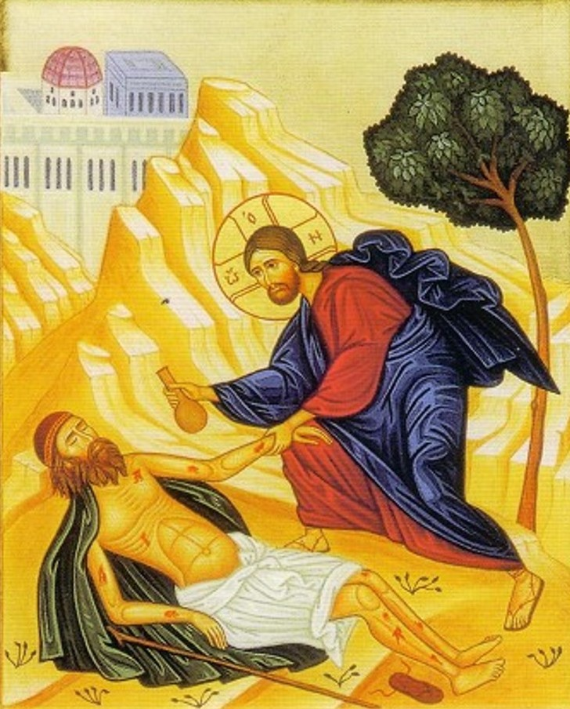
390 | XV Domingo Comum C  UM SAMARITANO AO VÊ-LO  ENCHEU-SE DE COMPAIXÃO!  Lc 10,25-37 | Julho 2016
Ordenações de diáconos e presbíteros…

“Celebramos neste segundo domingo de julho, na Sé do Porto, às 16 horas, querendo Deus, as ordenações de cinco presbíteros e de quatro diáconos a caminho do presbiterado.

Dos cinco presbíteros, quatro pertencem ao Presbitério do Porto e um à Congregação dos Sacerdotes do Coração de Jesus (Dehonianos); dos quatro diáconos, três destinam-se à Igreja do Porto e um à Sociedade Missionária da Boa Nova.

São ordenados presbíteros (sacerdotes):

1. Diogo José de Oliveira Barbosa Pereira, de Valongo;
2. Filipe Gonçalo da Silva Azevedo, de Fajozes, Vila do Conde;
3. Júlio Dinis Osório de Castro Taveira Lobo, de Espinho;
4. Vítor Emanuel Ramos, de Vilar do Pinheiro, Vila do Conde;
5. Antonino de Sousa, de Carvalhosa, Paços de Ferreira, que pertence à Congregação dos Sacerdotes do Coração de Jesus (Dehonianos).

…este domingo, na Diocese do Porto.

São ordenados diáconos:

1. Bruno Miguel Bulcão Ávila, de Mafamude, Vila Nova de Gaia; 2. Fernando Perpétua Moreira, de Sobrado, Castelo de Paiva; 3. Marco Paulo dos Santos Alves, de Medas, Gondomar;
4. Constantino António Epalanga, de nacionalidade angolana, que se destina à Sociedade Missionária da Boa Nova.

Dêmos graças por este dom maior de Deus e por esta grande bênção que é concedida à Igreja para bem do Mundo. Os novos diáconos e os novos presbíteros lembrar-se-ão sempre que foram ordenados no Ano da Misericórdia e que serão particularmente chamados a ser “misericordiosos como o Pai”, a proclamar “felizes os misericordiosos” e a “praticar as obras de misericórdia, com alegria!”. Convido todas as paróquias, comunidades religiosas, serviços diocesanos e movimentos apostólicos a intensificarem a oração e a gratidão e a continuarem a acolher com alegria todos quantos Deus chama”.
Dom António Francisco, Nota Pastoral, 27.06.2016

